**Project Workshop Pemrograman 2**

**Sistem Membaca Buku Online**

Nama: Fabyan Yafi Syahbaz

Kelas; 1 D4 Teknik Telekomunikasi C

NRP: 2224600070

**Main Page**

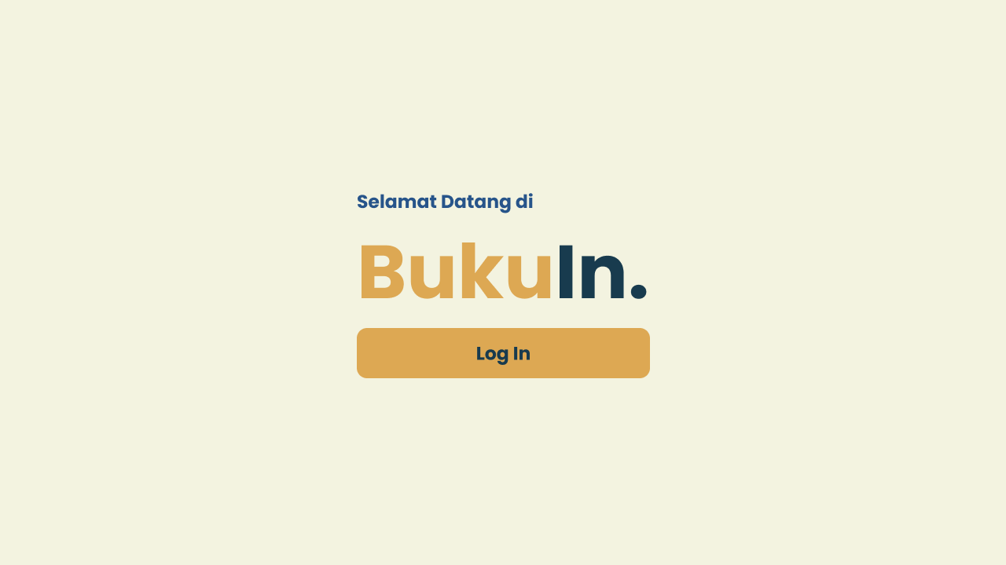

**Login Page**

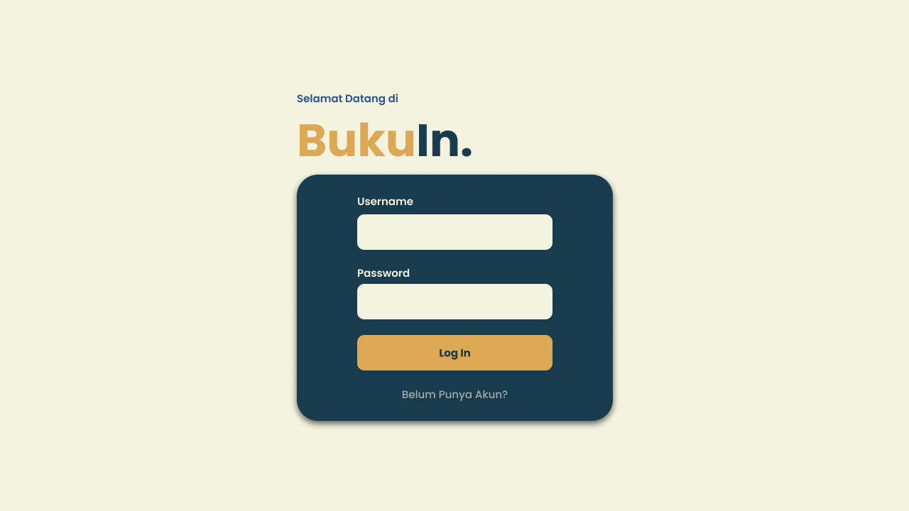

**Register Page**

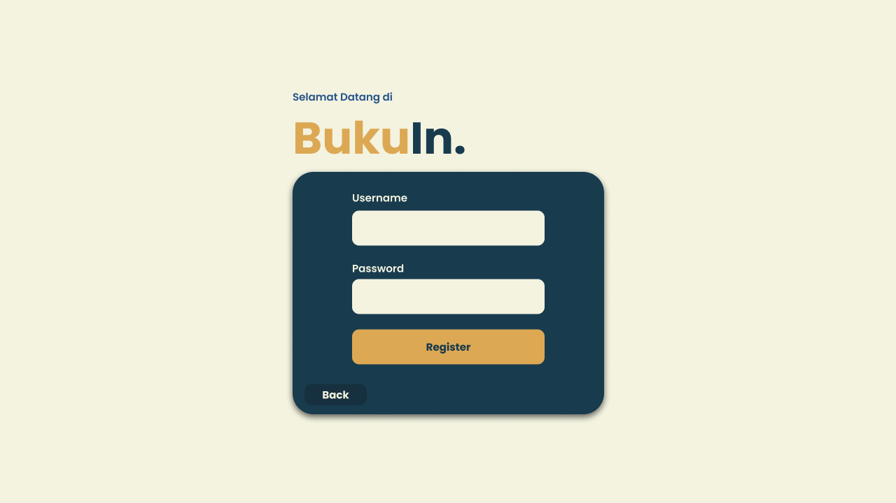

**Home Page**

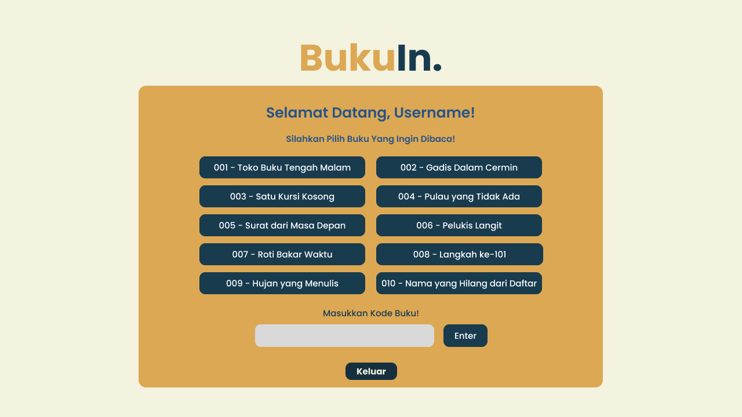

**Book Page**

